FERNANDO DE NORONHA
RÉVEILLON 2026/2027
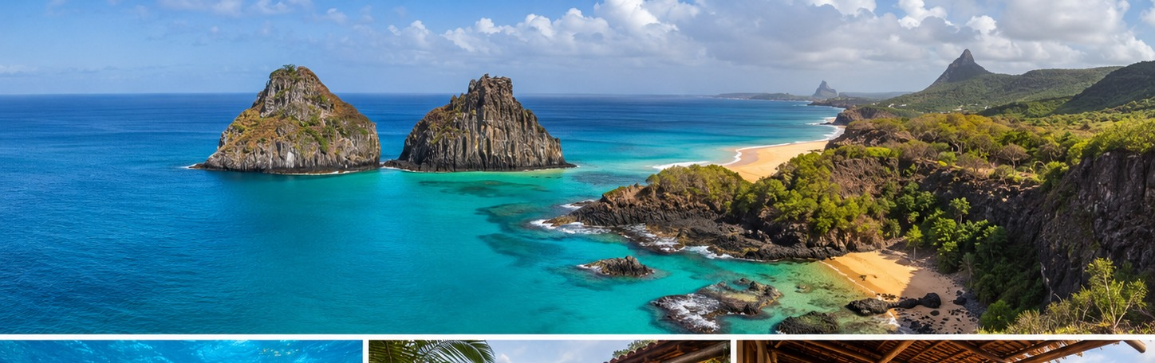
Café da manhã  Incluído | Categoria  Econômica | Passageiros  2 adultos | Hospedagem  1 quarto

Paraíso Natural no Brasil
Fernando de Noronha é um dos destinos mais desejados do país, com praias de águas cristalinas, vida marinha exuberante e paisagens preservadas. Mergulho, passeios de barco, trilhas e mirantes transformam a viagem em uma experiência única. Baía do Sancho e Baía dos Porcos estão entre os grandes destaques.

O pacote inclui
• Passagem aérea de ida e volta.
• Hospedagem com café da manhã.
• Traslados de chegada e saída.
• Caminhada Histórica.
• Seguro viagem.

Pousada Ecológica Akanã
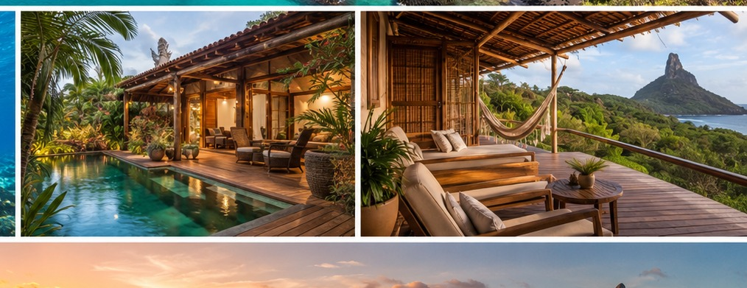
Check-in | 27/12/2026 às 14:00
Check-out | 03/01/2027
Duração | 7 noites
Acomodação | Quarto standard
Regime | Café da manhã incluído
Pousada exclusiva para adultos, com ambiente tranquilo e boa localização em Fernando de Noronha. Dispõe de Wi-Fi nas áreas comuns, traslado gratuito ao aeroporto, estacionamento, recepção 24h, concierge, bar, jardim e terraço. Fica a cerca de 15 minutos a pé das praias do Cachorro e da Conceição.

Voos - LATAM
Trecho | Saída | Chegada | Duração
Ida - 27/12 | 07:40 - GRU | 12:35 - FEN | 04h55 • direto
Volta - 03/01 | 13:15 - FEN | 16:15 - GRU | 03h00 • direto

Serviços e seguro
• Transfer de chegada e saída em veículos confortáveis e climatizados, com assistência local e apoio com bagagens.
• Caminhada Histórica pela Vila dos Remédios, com guia credenciado, transfer ida e volta, duração aproximada de 2 horas e percurso leve de 1,2 km.
• Seguro Assist Card - Plano NAC 50 B51 PRE APRO, válido de 27/12/2026 a 03/01/2027 para 2 adultos, conforme condições do plano.

Observações
• Preços sujeitos a alteração e disponibilidade no ato da reserva.
• Não inclui despesas pessoais, documentação, vistos, vacinas ou serviços não mencionados no pacote.
• Alterações no pacote podem não ser refletidas automaticamente no voucher ou reserva.

Valor do pacote
VALOR TOTAL • R$ 68.705,25
PIX À VISTA • R$ 66.649,48
*Valores sujeitos a alteração e disponibilidade.

